华南理工大学
《移动应用开发 - Android》课程实验报告
实验题目：
姓名： 学号：
班级：
合作者（姓名，学号）：
指导教师：张晶

实验概述
【实验目的及要求】
任务：
要求：

【实验环境】
操作系统：Windows XP 或 其它
实验内容
1. APP的功能设计及其实现技术：

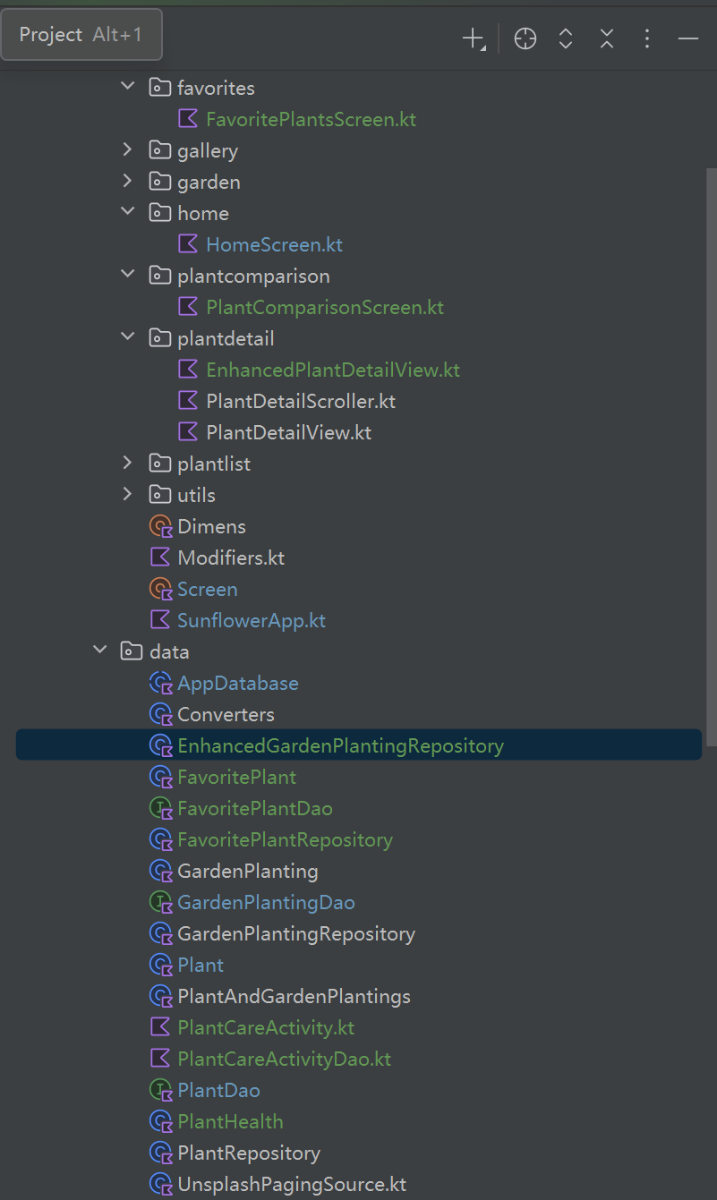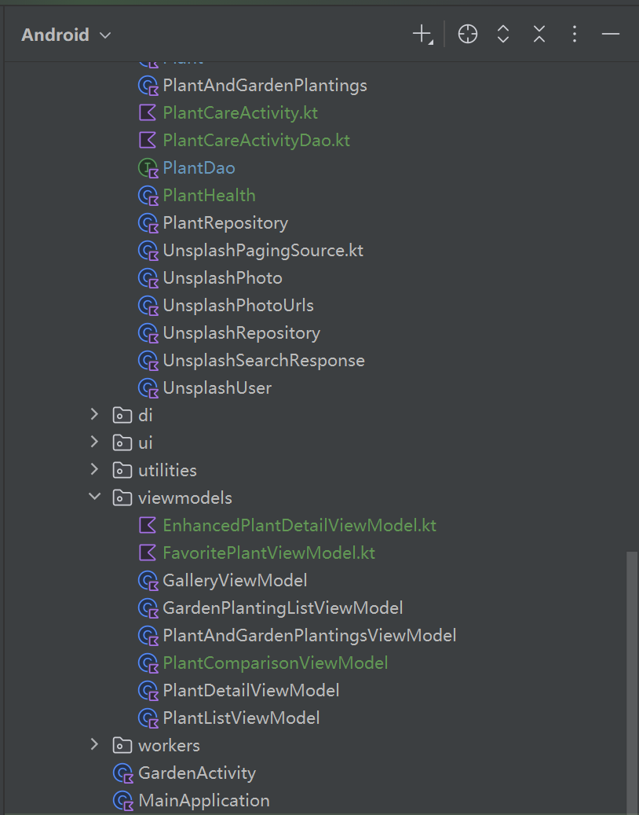
2. Screenshots：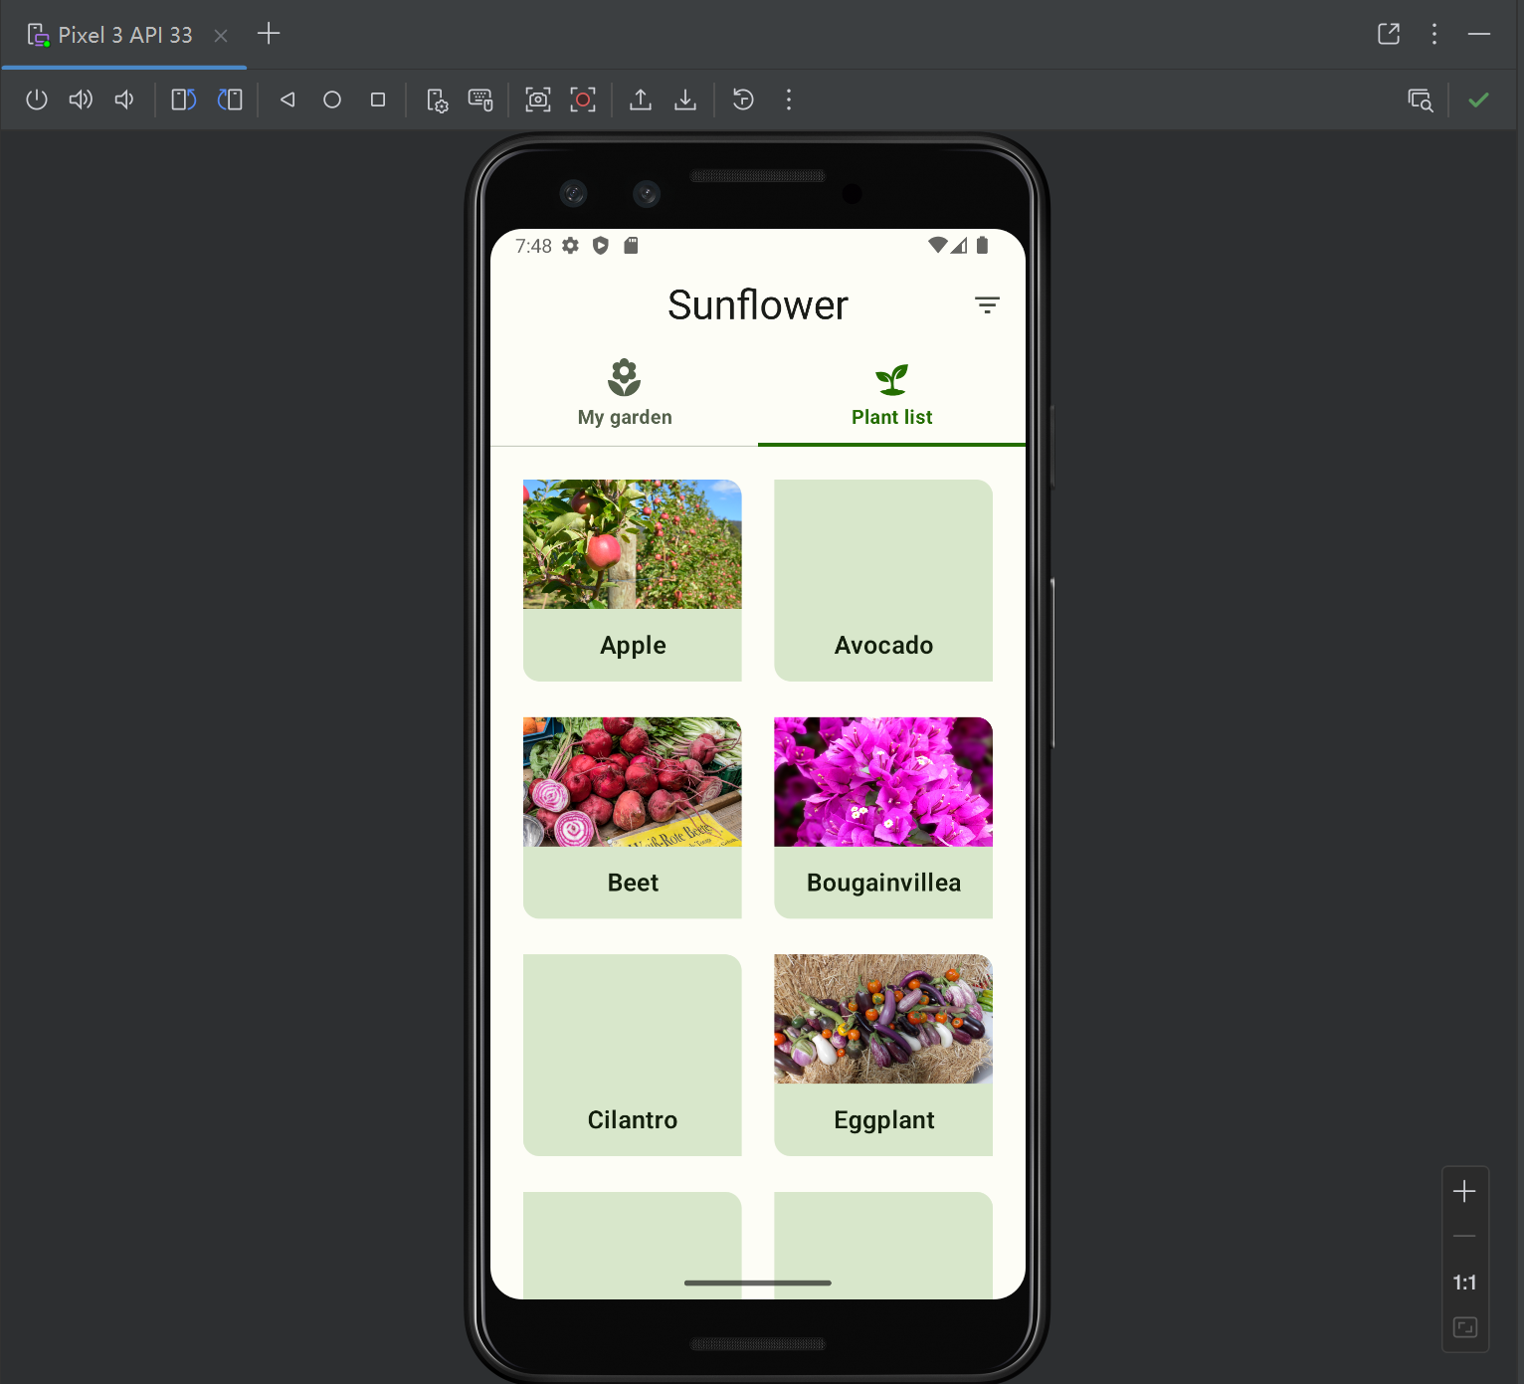
小结（此栏目阐述对实验所开发的APP 在应用方面的反馈，回顾总结在开发过程中遇到的问题和经验，但不限于此）

